**СОСТАВЛЕНИЕ ИНФОЛОГИЧЕСКОЙ МОДЕЛИ ПРЕДМЕТНОЙ ОБЛАСТИ И ДАТАЛОГИЧЕСКОЕ ПРОЕКТИРОВАНИЕ**

**Инфологическая модель**

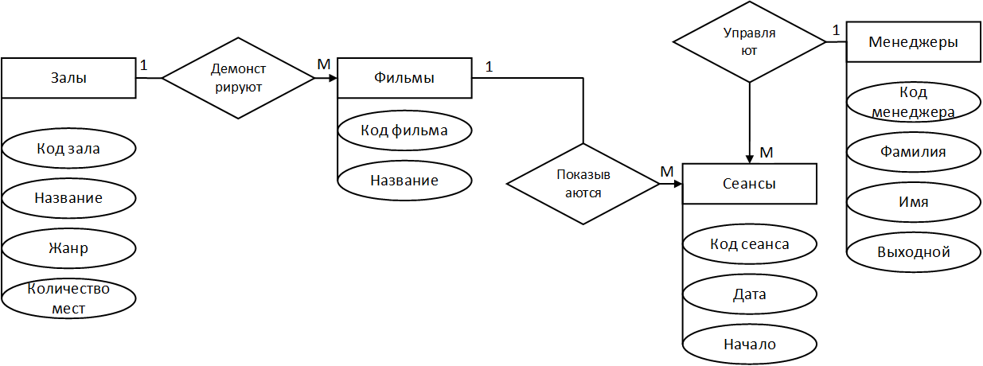

**Нормализация отношений**

Залы (Код_жанра, Название, Жанр, Количество_мест).

Фильмы (Код_фильма, Название, Код_жанра).

Сеансы (Код_сеанса, Дата, Начало, Кол_прод_билетов, Код_фильма, Код_менеджера).

Менеджеры (Код_менеджера, Фамилия, Имя, Выходной).

**Даталогическая модель данных**

Залы

|  |  |  |  |  |  |  |
| --- | --- | --- | --- | --- | --- | --- |
| Наименование  поля | Тип данных | Длина | Допустимое  значение | Первичный ключ | Внешний ключ | Описание |
| Код_жанра | Счётчик | 4 байт | NOT NULL | + |  | Код_жанра |
| Название | Короткий текст | 35 символов |  |  |  | Название зала |
| Жанр | Короткий текст | 35 символов |  |  |  | Название жанра |
| Количество_мест | Числовой (Длинное целое) | 4 байт |  |  |  | Количество мест в зале |

Менеджеры

|  |  |  |  |  |  |  |
| --- | --- | --- | --- | --- | --- | --- |
| Наименование  поля | Тип данных | Длина | Допустимое  значение | Первичный ключ | Внешний ключ | Описание |
| Код_менеджера | Счётчик (Длинное целое) | 4 байт | NOT NULL | + |  | Код_менеджера |
| Фамилия | Короткий текст | 25 символов |  |  |  | Фамилия менеджера |
| Имя | Короткий текст | 25 символов |  |  |  | Имя менеджера |
| Выходной | Короткий текст | 25 символов |  |  |  | Выходные дни менеджера |

Сеансы

|  |  |  |  |  |  |  |
| --- | --- | --- | --- | --- | --- | --- |
| Наименование  поля | Тип данных | Длина | Допустимое  значение | Первичный ключ | Внешний ключ | Описание |
| Код_сеанса | Счётчик (Длинное целое) | 4 байт | NOT NULL | + |  | Код_сеанса |
| Дата | Дата/Время (Краткий формат даты) | 8 байт | NOT NULL |  |  | Дата сеанса |
| Начало | Дата/Время (Краткий формат времени) | 8 байт | NOT NULL |  |  | Начало сеанса |
| Кол_прод_билетов | Числовое (Длинное целое) | 4 байт |  |  |  | Количество проданных билетов на данный сеанс |
| Код_фильма | Числовое (Длинное целое) | 4 байт | NOT NULL |  | + | Код фильма |
| Код_менеджера | Числовое (Длинное целое) | 4 байт | NOT NULL |  | + | Код менеджера |

Фильмы

|  |  |  |  |  |  |  |
| --- | --- | --- | --- | --- | --- | --- |
| Наименование  поля | Тип данных | Длина | Допустимое  значение | Первичный ключ | Внешний ключ | Описание |
| Код_фильма | Счётчик (Длинное целое) | 4 байт | NOT NULL | + |  | Код фильма |
| Название | Короткий текст | 25 символов |  |  |  | Название фильма |
| Код_жанра | Числовой (Длинное целое) | 4 байт |  |  | + | Код жанра |